1. **DEFINISI MASALAH**
2. Buatlah program dengan menggunakan class untuk menghitung penjumalahan, pengurangan, perkalian dan pembagian. Method penjumlahan dan pengurangan menggunakan static method sedangkan sisanya menggunakan method non static. Tambahkan method bertipe non static bernama Sederhana untuk menyederhanakan sebuah pecahan.
3. CV. Labkomdas adalah perusahaan yang bergerak di bidang produksi jaket, terdapat 3 tipe jaket yang memiliki harga yang tetap (final) yaitu jaket dengan bahan A, B dan C yang masing-masing memiliki harga persatuannya adalah Rp 100.000, Rp 125.000, Rp 175.000. Karena produksi jaket tersebut terbilang masih baru pihak perusahaan melakukan strategi dengan memberi diskon harga bila pembeli membeli banyak jenis jaket, diskon di berikan apabila :

A. Jaket A di beli sebanyak lebih dari 100 buah maka harga menjadi 95.000 per biji

B. Jaket B di beli sebanyak lebih dari 100 buah maka harga menjadi 120.000 per biji

C. Jaket C di beli sebanyak lebih dari 100 buah maka harga menjadi 160.000 per biji

Buat program dari kasus diatas dengan materi yang sudah di ajarkan oleh asisten

Nb : nilai final adalah harga Jaket A, B dan C.

1. **SOURCE CODE**
2. **MainAritmetika2.java**

|  |  |
| --- | --- |
| 1  2  3  4  5  6  7  8  9  10  11  12  13  14  15  16  17  18  19  20  21  22  23  24  25  26  27  28  29  30  31  32  33  34  35  36  37  38  39  40  41  42  43  44  45  46  47  48  49  50  51  52  53  54  55  56  57 | import java.util.Scanner;  public class MainAritmatika2 {  public static void main(String[] args) {  Scanner in = new Scanner(System.in);  Aritmatika2 yes = new Aritmatika2();  int nilai1,nilai2,pilihan;  System.out.println("=========MENU ARITMETIKA==========");  do{  System.out.println("1. Penjumlahan ");  System.out.println("2. Pengurangan ");  System.out.println("3. Perkalian ");  System.out.println("4. Pembagian ");  System.out.println("5. Menyederhanakan pecahan ");  System.out.println("6. Keluar");  System.out.print("Masukan pilihan anda : ");  pilihan = in.nextInt();  switch (pilihan){  case 1:  System.out.println("Masukan bilangan 1 : ");  nilai1 = in.nextInt();  System.out.println("Masukan bilangan 2 : ");  nilai2 = in.nextInt();  Aritmatika2.hitungPenjumlahan(nilai1, nilai2);  break;  case 2:  System.out.print("Masukan bilangan 1 : ");  nilai1 = in.nextInt();  System.out.print("Masukan bilangan 2 : ");  nilai2 = in.nextInt();  Aritmatika2.hitungPebgurangan(nilai1, nilai2);  break;  case 3:  System.out.print("Masukan bilangan 1 : ");  nilai1 = in.nextInt();  System.out.print("Masukan bilangan 2 : ");  nilai2 = in.nextInt();  yes.hitungPerkalian(nilai1, nilai2);  break;  case 4:  System.out.print("Masukan bilangan 1 : ");  nilai1 = in.nextInt();  System.out.print("Masukan bilangan 2 : ");  nilai2 = in.nextInt();  yes.hitungPembagian(nilai1, nilai2);  break;  case 5:  System.out.print("Masukan pembilang : ");  nilai1 = in.nextInt();  System.out.print("Masukan penyebut : ");  nilai2 = in.nextInt();  yes.sederhana(nilai1, nilai2);  break;  }  }while(pilihan <= 5); System.out.println("Terimakasih sudah berkunjung! ");  }  } |

1. **Aritmetika2.java**

|  |  |
| --- | --- |
| 1  2  3  4  5  6  7  8  9  10  11  12  13  14  15  16  17  18  19  20  21  22  23  24  25  26  27  28  29 | public class Aritmatika2 {  public static void hitungPenjumlahan(int a, int b) {  int nilai = a + b;  System.out.println("Maka nilai penjumlahan adalah : " + nilai);  }  public static void hitungPebgurangan(int a, int b) {  int nilai = a - b;  System.out.println("Maka nilai hasil pengurangan adalah : " + nilai);  }  public void hitungPerkalian(int a, int b) {  int nilai = a * b;  System.out.println("Maka nilai hasil perkalian adalah : " + nilai);  }  public void hitungPembagian(int a, int b) {  int nilai = a / b;  System.out.println("Maka nilai hasil pembagian adalah : " + nilai);  }  public void sederhana(int pembilang, int penyebut) {  int temp=1;  int i=2;  while (i <= pembilang ) {  if (penyebut%i==0 && pembilang % i==0) {  temp = i;  }  i++;  }  System.out.println("Maka hasil setelah di sederhanakan menjadi : "+(pembilang / temp)+ "/" +(penyebut / temp));  }  } |

1. **PerhitunganjaketMain.java**

|  |  |
| --- | --- |
| 1  2  3  4  5  6  7  8  9  10  11  12  13  14  15  16  17  18  19  20  21  22  23  24  25  26  27  28  29  30  31  32  33  34  35  36  37  38  39  40  41  42  43  44  45  46  47 | import java.util.Scanner;  public class Perhitunganjaket1Main {  public static void main(String[] args) {  Scanner in = new Scanner(System.in);  PerhitunganJaket1 yes = new PerhitunganJaket1();  int pilihan;  int jumlah;  System.out.println("JAKET LAB KOMDAS KUALITAS NOMER 1!");  do {  System.out.println("=========PEMESANAN JAKET============");  System.out.println("1. Jaket bahan A ");  System.out.println("2. Jaket bahan B ");  System.out.println("3. Jaket bahan C ");  System.out.println("4. Selesai");  System.out.print("Masukan pilihan anda : ");  pilihan = in.nextInt();  switch (pilihan) {  case 1:  System.out.print("Masukan jumlah jaket yang ingin di pesan : ");  jumlah = in.nextInt();  if (jumlah > 100) {  System.out.println("Selamat anda mendapat potongan harga Rp. 5000 / jaket! ");  }  yes.hitungDiskonA(jumlah);  break;  case 2:  System.out.print("Masukan jumlah jaket yang ingin di pesan : ");  jumlah = in.nextInt();  if (jumlah > 100) {  System.out.println("Selamat anda mendapat potongan harga Rp. 5000 / jaket! ");  }  yes.hitungDiskonB(jumlah);  break;  case 3:  System.out.print("Masukan jumlah jaket yang ingin di pesan : ");  jumlah = in.nextInt();  if (jumlah > 100) {  System.out.println("Selamat anda mendapat potongan harga Rp. 15000 / jaket! ");  }  yes.hitungDiskonC(jumlah);  break;  }  } while (pilihan <= 3);  System.out.println("Terimakasih sudah memesan! ");  }  } |

1. **PerhitunganJaket.java**

|  |  |
| --- | --- |
| 1  2  3  4  5  6  7  8  9  10  11  12  13  14  15  16  17  18  19  20  21  22  23  24  25  26  27  28  29  30  31  32  33  34  35  36  37  38  39  40  41  42  43 | public class PerhitunganJaket1 {  final int A = 100000;  final int B = 125000;  final int C = 175000;  int jaketA , jaketB, jaketC;  int totalA , totalB , totalC;  public void hitungDiskonA(int jumlah ){  if(jumlah > 100){  jaketA = A - 5000;  totalA = jaketA * jumlah;  System.out.println("Harga jaket A = " + jaketA);  System.out.println("Harga total keseluruhan pembelian jaket A = " + totalA);  }else{  totalA = A * jumlah;  System.out.println("Harga jaket A = " + A);  System.out.println("Harga total keseluruhan pembelian jaket A = " + totalA);  }  }  public void hitungDiskonB(int jumlah){  if (jumlah > 100){  jaketB = B - 5000;  totalB = jaketB * jumlah;  System.out.println("Harga jaket B = " + jaketB);  System.out.println("Harga total keseluruhan pembelian jaket B = " + totalB);  }else{  totalB = B * jumlah;  System.out.println("Harga jaket B = " + B);  System.out.println("Harga total keseluruhan pembelian jaket B = " + totalB);  }  }  public void hitungDiskonC(int jumlah){  if (jumlah > 100){  jaketC = C - 15000;  totalC = jaketC * jumlah;  System.out.println("Harga jaket C = " + jaketC);  System.out.println("Harga total keseluruhan pembelian jaket C = " + totalC);  }else{  totalC = C * jumlah;  System.out.println("Harga jaket C = " + C);  System.out.println("Harga total keseluruhan pembelian jaket C = " + totalC);  }  }  } |

1. **PEMBAHASAN**
2. **MainAritmatik2.java**

|  |  |
| --- | --- |
| 1  2  3  4  5  6  7  8  9  10  11  12  13  14  15  16  17  18  19  20  21  22  23  24  25  26  27  28  29  30  31  32  33  34  35  36  37  38  39  40  41  42  43  44  45  46  47  48  49  50  51  52  53  54  55  56  57 | Deklarasi fungsi import scanner pada java  Class bertipe public , Nama class MainAritmatika2  Deklarasi main method dengan akses public membuka main method dengan buka kurung  Instansiasi objek in pada fungsi Scanner  Instansiasi class Aritmatika2 pada class MainAritmatika2 dengan object yes  Deklarasi variable nilai1 , nilai2 , pilihan yang bertipe data integer  Mencetak =====MENU ARITMATIKA======  Perulangan do , membuka perulangan do dengan buka kurung  Mencetak 1. Penjumlahan  Mencetak 2. Pengurangan  Mencetak 3. Perkalian  Mencetak 4. Pembagian  Mencetak 5. Menyederhanakan pecahan  Mencetak 6. Keluar  Mencetak masukan pilihan anda :  Mengisi variable pilihan dengan inputan user  Seleksi switch dengan variable pilihan sebagai kondisi , membuka seleksi switch  Merupakan batasan awal input berupa nilai awal yang terletak pada case 1  Mencetak masukan bilangan 1 :  Mengisi variable nilai1  Mencetak masukan bilangan 2 :  Mengisi variable nilai 2  Memanggil method yang bertipe static , dengan cara memanggil nama klasnya aritmatika2 , . , dan hitungPenjumlahan dengan berisi parameter variable nilai 1 dan nilai 2 yang tidak perlu di istansiasi karena main method bertipe static  Batasan input pada case 1 dengan break  Merupakan batasan awal input berupa nilai awal yang terletak pada case 2  Mencetak masukan bilangan 1 :  Mengisi variable nilai1  Mencetak masukan bilangan 2 :  Mengisi variable nilai 2  Memanggil method yang bertipe static , dengan cara memanggil nama klasnya aritmatika2 , . , dan hitungPebngurangan dengan berisi parameter variable nilai 1 dan nilai 2 yang tidak perlu di istansiasi karena main method bertipe static  Batasan input pada case 2 dengan break  Merupakan batasan awal input berupa nilai awal yang terletak pada case 3  Mencetak masukan bilangan 1 :  Mengisi variable nilai1  Mencetak masukan bilangan 2 :  Mengisi variable nilai 2  Memanggil method hitungPerkalian dengan bantuan objek yang sudah di instansiasi dengan isi parameter nilai 1 dan 2  Batasan input pada case 3 dengan break  Merupakan batasan awal input berupa nilai awal yang terletak pada case 4  Mencetak masukan bilangan 1 :  Mengisi variable nilai1  Mencetak masukan bilangan 2 :  Mengisi variable nilai 2  Memanggil method hitungPembagian dengan bantuan objek yang sudah di instansiasi dengan isi parameter nilai 1 dan 2  Batasan input pada case 4 dengan break  Merupakan batasan awal input berupa nilai awal yang terletak pada case 5  Mencetak masukan pembilang  Mengisi variable nilai 1  Mencetak masukan penyebut  Mengisi variable nilai 2  Memanggil method sederhana dengan bantuan objek yang sudah di instansiasi dengan isi parameter nilai 1 dan 2  Batasan input pada case 5 dengan break  Menutup seleksi switch  Menutup perulangan do , dengan batasan while , jika pilihan <= 5 , mencetak terimakasih sudah berkunjung!  Menutup main class  Menutup class |

1. **Aritmatika2.java**

|  |  |
| --- | --- |
| 1  2  3  4  5  6  7  8  9  10  11  12  13  14  15  16  17  18  19  20  21  22  23  24  25  26  27  28  29 | Class bertipe public bernama aritmetika2 , membuka class  Method bersifat public , static , bertipe void , bernama hitungPenjumlahan dengan berisi parameter a dan b yang bertipe integer , membuka method.  Variable nilai bertipe integer , berisi rumusan a + b  Mencetak maka nilai penjumlahan adalah : , dengan menyertakan isi variable nilai  Menutup method  Method bersifat public , static , bertipe void , bernama hitungPebgurangan dengan berisi parameter a dan b yang bertipe integer , membuka method.  Variable nilai bertipe integer , berisi rumusan a - b  Mencetak maka nilai penjumlahan adalah : , dengan menyertakan isi variable nilai  Menutup method  Method bersifat public , bertipe void , bernama hitungPerkalian dengan berisi parameter a dan b yang bertipe integer , membuka method.  Variable nilai bertipe integer , berisi rumusan a * b  Mencetak maka nilai penjumlahan adalah : , dengan menyertakan isi variable nilai  Menutup method  Method bersifat public , bertipe void , bernama hitungPembagian dengan berisi parameter a dan b yang bertipe integer , membuka method.  Variable nilai bertipe integer , berisi rumusan a / b  Mencetak maka nilai penjumlahan adalah : , dengan menyertakan isi variable nilai  Menutup method  Method bersifat public , bertipe void , bernama sederhana dengan berisi parameter pembilang dan penyebut yang bertipe integer , membuka method.  Variable bernama temp bertipe integer , bernilai awal 1  Variable bernama I brtipe integer bernilai awal 2  Perulangan while dengan jika I <= pembilang membuka perulangan  Seleksi kondisi if jika penyebut % i dan pembilang % I = 0 membuka seleksi if  Pemberian rumus temp = i  Tutup seleksi if  I++ menambah nilai I kali setiap perulangan  Menutup perulangan while  Mencetak maka hasil setelah di sederhanakan menjadi : menyertakan perhitungan pembilang/temp / penyebut/temp  Menutup method  Menutup class |

1. **PerhitunganjaketMain**

|  |  |
| --- | --- |
| 1  2  3  4  5  6  7  8  9  10  11  12  13  14  15  16  17  18  19  20  21  22  23  24  25  26  27  28  29  30  31  32  33  34  35  36  37  38  39  40  41  42  43  44  45  47 | Deklarasi fungsi import scanner pada java  Class bertipe public , Nama class PerhitunganjaketMain  Deklarasi main method dengan akses public membuka main method dengan buka kurung  Instansiasi objek in pada fungsi Scanner  Instansiasi class perhitunganJaket pada class perhitunganjaketMain dengan object yes  Deklarasi variable pilihan degan tipe data integer  Deklarasi variable jumlah dengan tipe data integer  Mencetak jaket lab komdas kualitas nomer 1  Perulangan do , membuka perulangan do  Mencetak pemesanan jaket  Mencetak 1. Jaket bahan A  Mencetak 2. Jaket bahan B  Mencetak 3. Jaket bahan C  Mencetak 4. Selesai  Mencetak masukan pilihan anda  Mengisi variable pilihan  Seleksi switch dengan pilihan sebagai kondisi , membula switch  Merupakan batasan awal input berupa nilai awal yang terletak pada case 1  Mencetak masukan jumlah jaket yang ingin di pesan  Mengisi variable jumlah  Seleksi if , dengan jumlah > 100  Mencetak selamat anda mendapat potongan harga rp 5000 / jaket  Menutup seleksi if  Memanggil method hitungDiskonA dengan bantuan object yes, berisi parameter jumlah  Memberhentikan inputan di case 1 dengan break  Merupakan batasan awal input berupa nilai awal yang terletak pada case 2  Mencetak masukan jumlah jaket yang ingin di pesan  Mengisi variable jumlah  Seleksi if , dengan jumlah > 100  Mencetak selamat anda mendapat potongan harga rp 5000 / jaket  Menutup seleksi if  Memanggil method hitungDiskonB dengan bantuan object yes, berisi parameter pilihan  Memberhentikan inputan di case 2 dengan break  Merupakan batasan awal input berupa nilai awal yang terletak pada case 3  Mencetak masukan jumlah jaket yang ingin di pesan  Mengisi variable jumlah  Seleksi if , dengan jumlah > 100  Mencetak selamat anda mendapat potongan harga rp 15000 / jaket  Menutup seleksi if  Memanggil method hitungDiskonC dengan bantuan object yes, berisi parameter pilihan  Memberhentikan inputan di case 3 dengan break  Menutup seleksi switch  Menutup perulangan do , dengan while pilihan < =3  Mencetak terimakasih sudah memesan!  Menutup main class  Menutup class |

1. **perhitunganJaket.java**

|  |  |
| --- | --- |
| 1  2  3  4  5  6  7  8  9  10  11  12  13  14  15  16  17  18  19  20  21  22  23  24  25  26  27  28  29  30  31  32  33  34  35  36  37  38  39  40  41  42  43 | Class bertipe public bernama perhitunganjaket  Deklarasi variable A dengan nilai awal 100000 bertipe integer bersifat final  Deklarasi variable B dengan nilai awal 125000 bertipe integer bersifat final  Deklarasi variable C dengan nilai awal 175000 bertipe integer bersifat final  Deklarasi variable jaketA , jaketB , jaketC bertipe integer  Deklarasi variable totalA , totalB, totalC bertipe integer  Method bertipe public , void , bernama hitungDiskonA berparameter jumlah bertipe integer  Seleksi if dengan jumlah > 100 membuka if  Memberi nilai variable jaketA = nilai var. A – 5000  Memberi nilai variable totalA = nilai jaketA * nilai var jumlah  Mencetak harga jaket A = dengan nilai akhir variable jaketA  Mencetak harga total keseluruhan pembelian jaket A = dengan nilai akhir var. totalA  Tutup seleksi if , seleksi else , membuka seleksi else  Memberi nilai variable totalA = nilai var. A * nilai var. jumlah  Mencetak harga jaket A = nilai var. A  Mencetak harga total keseluruhan pembelian jaket A , dengan nilai dari var. totalA  Menutup else  Menutup method  Method bertipe public , void , bernama hitungDiskonB berparameter jumlah bertipe integer  Seleksi if dengan jumlah > 100 membuka if  Memberi nilai variable jaketB = nilai var. B – 5000  Memberi nilai variable totalB = nilai jaketB * nilai var jumlah  Mencetak harga jaket B = dengan nilai akhir variable jaketB  Mencetak harga total keseluruhan pembelian jaket B = dengan nilai akhir var. totalB  Tutup seleksi if , seleksi else , membuka seleksi else  Memberi nilai variable totalB = nilai var. B * nilai var. jumlah  Mencetak harga jaket B = nilai var. B  Mencetak harga total keseluruhan pembelian jaket B , dengan nilai dari var. totalB  Menutup else  Menutup method  Method bertipe public , void , bernama hitungDiskonC berparameter jumlah bertipe integer  Seleksi if dengan jumlah > 100 membuka if  Memberi nilai variable jaketC = nilai var. C – 15000  Memberi nilai variable totalC = nilai jaketC * nilai var jumlah  Mencetak harga jaket C = dengan nilai akhir variable jaketC  Mencetak harga total keseluruhan pembelian jaket C = dengan nilai akhir var. totalC  Tutup seleksi if , seleksi else , membuka seleksi else  Memberi nilai variable totalC = nilai var. C * nilai var. jumlah  Mencetak harga jaket C = nilai var. C  Mencetak harga total keseluruhan pembelian jaket C , dengan nilai dari var. totalC  Menutup else  Menutup method  Menutup class |

1. **SCREENSHOT PROGRAM**

**1.Aritmetika**

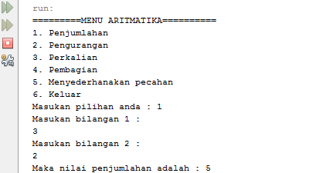

Gambar 1 : pada gambar 1 saat menjalankan program akan muncul menu aritmetika ada penjumlahan , penurangan , perkalian , pembagian , meyederhanakan pecahan dan keluar , user disuruh memilih menu mana yang akan ia pilih , ia memilih menu nomer 1 yaitu penjumlahan,

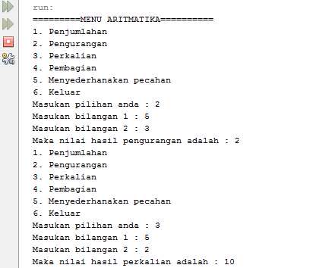

Gambar 2 : pada gambar 2 setelah selesai program menjalankan penjumlahan akan muncul menu , user kembali disuruh memilih mana yang akan ia pilih , di gambar 2 user memilih pengurangan , setelah selesai perkalian

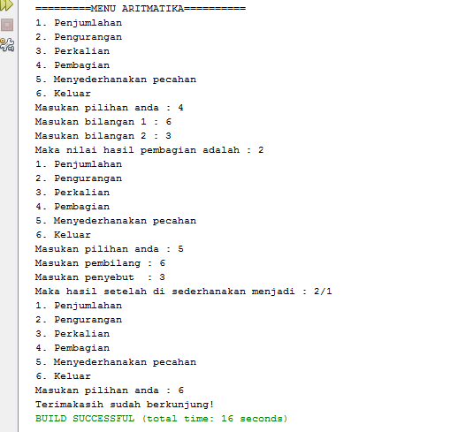

Gambar 3 : pada gambar 3 user akan disuruh memilih kembali menu mana yang ingin ia ambil , userselanjutnya memilih pembagian , lalu menyederhanakan pecahan dan menu 6 yaitu keluar

1. **Perhitungan diskon jaket**

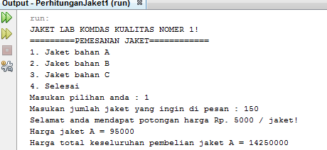

Gambar 1: saat masuk ke program akan muncul menu , setelah itu user diminta memilih menu mana yang ingin dia pilih untuk membeli jaket , di gambar 1 , user menginputkan nomer 1 maka ia ingin membeli jaket a , jika user membeli jaket lebih dari 100 maka ia akan mendapatkan diskon sebesar 5000 rupiah per jaket , setelah menginputkan jumlah maka akan muncul harga perpotong dan harga total pemesanan.

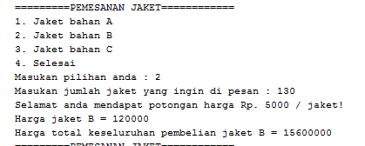

Gambar 2 : lalu setelah selesai melakukan pemesanan maka akan muncul menu lagi , user disuruh memilih lagi , user memilih menu nomer 2 yaitu memsan jaket b , lalu

setelah menginputkan jumlah maka akan muncul harga perpotong dan harga total pemesanan.

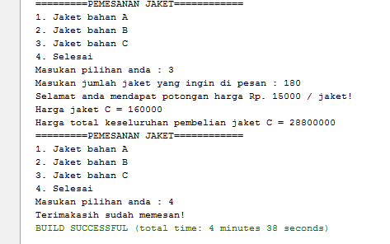

Gambar 3 : setelah selesai melakukan pembelian jaket b maka akan muncul kembali menu , lalu user memilih membeli jaket c dan setelah menginputkan jumlah ternyata pembeliannya lebih dari 100 maka akan mendapat diskon 15000 rupiah per jaket , lalu akan muncul harga per jaket setelah di diskon dan total pemesanan jaket c , setelah itu user memilih menu 4 yaitu keluar program.

1. **PRAKTIKUM**

**A. Static Method**

Pertanyaan

1. Apakah yang disebut dengan static variabel? Dan apa fungsi dari static variabel serta kapan kita dapat menggunakan static variabel?

Jawab : Static Variable, atau variabel statis adalah jenis variabel yang mempertahankan nilainya pada setiap pemanggilan fungsi. Untuk variabel normal, nilai dari variabel tersebut akan secara otomatis dihapus pada saat fungsi selesai dijalankan, dan akan dibuat ulang pada saat fungsi dipanggil. Namun jika sebuah variabel dinyatakan sebagai static variabel, maka nilai variabel tersebut akan tetap dipertahankan walaupun fungsi telah selesai dijalankan. Biasanya fungsi ini dimanfaatkan jika kita ingin menghitung berapa kali sebuah fungsi dipanggil.

2. Mengapa pada main method harus dituliskan static? Jelaskan jawaban anda beserta dengan alasan!

Jawab Harus ditulis static pada main method karena supaya dapat mengakses semua method.

3. Lakukan percobaan diatas dan benahi jika menemukan kesalahan!

Jawab : sudah mencoba percobaan diatas dan tidak ada kesalahan.

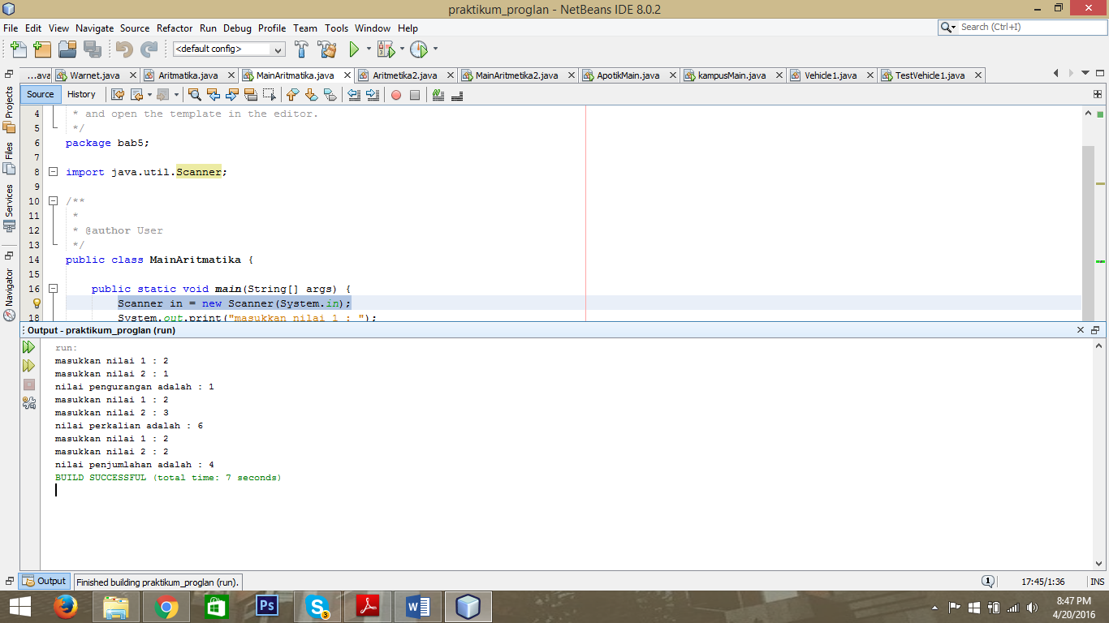

4.Jika pada tubuh method hitungPenjumlahan ditambahkan syntax *hitungPerkalian(a,b)* apa yang terjadi? Jelaskan?

Jawab : Pada hasil output yang ketiga, soal tersebut akan menghitung penjumlahan dan perkalian juga.

|  |  |
| --- | --- |
| 1  2  3  4  5 | public class Aritmatika {  public void hitungPenjumlahan(inta,int b){  hitungPerkalian (a,b);  intnilai = a+b;  System.out.println("nilaipenjumlahanadalah :"+nilai); |

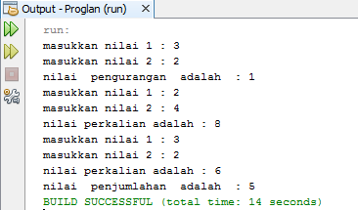

5. Jika pada tubuh method hitungPerkalian ditambahkan syntax *hitungPenjumlahan(a,b)* apa yang terjadi? Jelaskan?

Jawab : Terjadi kesalahan, karena syntax hitungPenjumlahan (a,b) bersifat non static sehingga tidak dapat dipakai oleh semua objek.

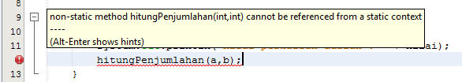

6. Tambahkan method non static dengan nilai balikan double untuk menghitung pembagian dengan parameter String nil dan String nil2, dan panggil method tersebut pada method main!

Jawab :   
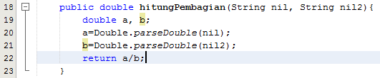

Gambar 1 : program diubah dengan menambahkan method hitungPembagian dengan menggunakan 2 parameter string.

**B. Konstanta Final**

Pertanyaan

1. Benahi kode Vehicle1 dan TestVehicle1 dan perbaiki jika menemui kesalahan!

Jawab : tidak menemukan kesalahan

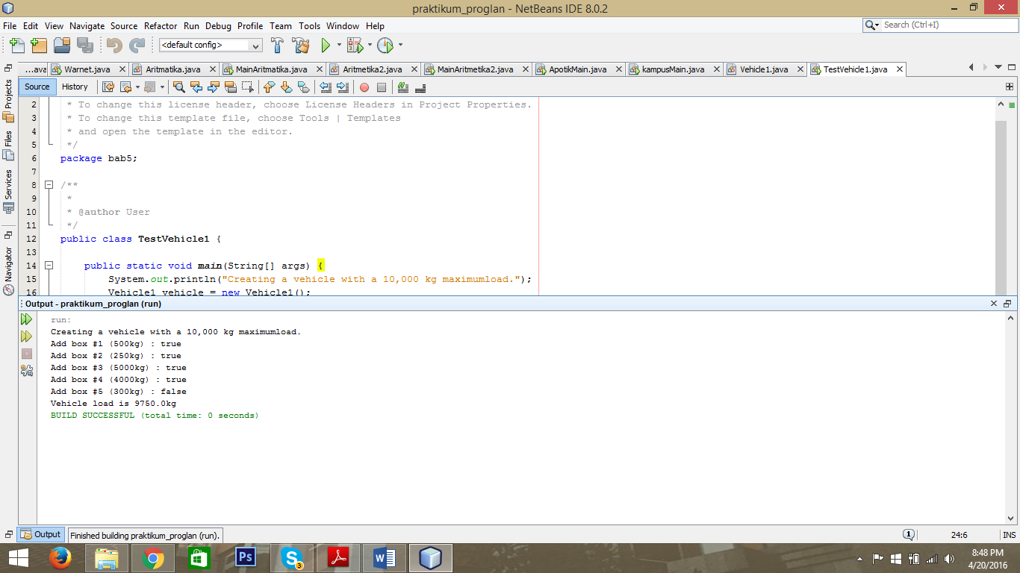

2. Hapus separator “/” pada file Vehicle1.java pada baris 4-6 serta pada file TestVehicle1.java pada baris 6, apa yang terjadi dan jelaskan!

Jawab : akan eror karena variable maxload sudah di inisialisasikan dengan final dan hasilnya tidak akan bisa diubah

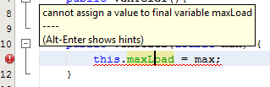

Terjadi kesalahan pada file Vehicle1.java, karena variabel maxLoad itu sudah memakai konstanta final, sehingga tidak daoat dirubah-rubah.



3. Pada file Vehicle1.java variabel load ubah menjadi konstanta final, apa yang terjadi, jelaskan!

Jawab : terjadi eror karena sebuah variable yang di beri final harus di inisialisasi nilainya.

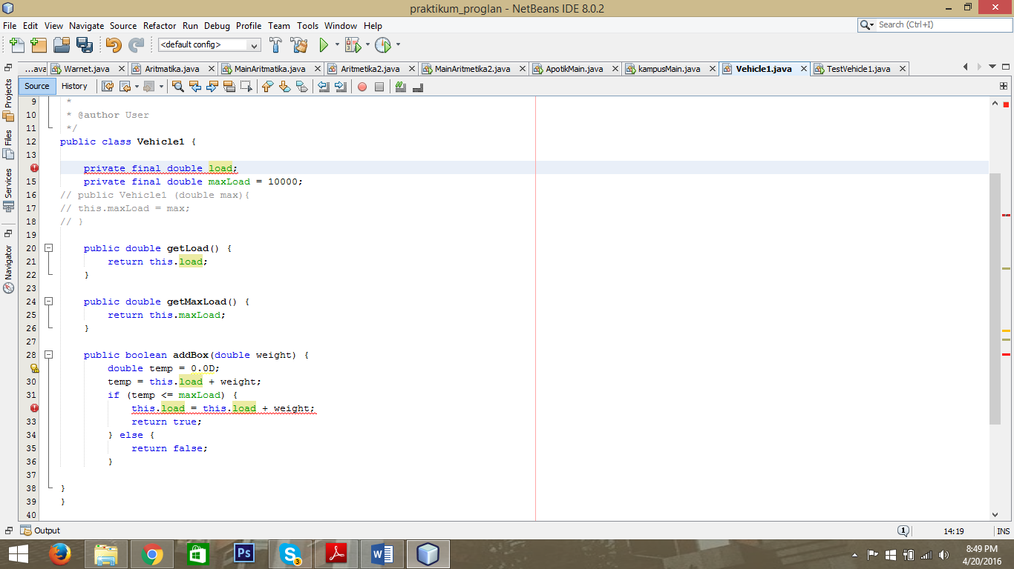

4. Tambahkan keyword “static” pada file Vehicle1.java variabel maxLoad, apa yang terjadi dan jelaskan!

Jawab : tidak terjadi eror karena akan menandai bahwa variable maxLoad milik kelas bukan object



1. **KESIMPULAN**

Static method adalah method yang dapat di panggil pada method yang static juga tanpa harus di instansiasi .

Kita dapat menggunakan static method disaat ingin menjumlahkan total object yang telah kita buat. Kita juga dapat menggunakan method static pada method yang static lain atau variable tersebut variable punya kelas.

Perbedaan syntax yang menggunakan static dengan yang tidak adalah cara mengaksesnya yang tanpa harus di instansiasi atau menggunakan object. Sedangkan yang non static harus di instansiasi menggunakan object

Konstanta final adalah sebuah perintah atau rumusan bahwa sebuah variable memiliki nilai tetap dan tidak dapat diubah.

Contoh penggunaannya pada penggunakan program perhitungan bola yang memiliki nilai phi yang tetap dan tidak bisa diubah